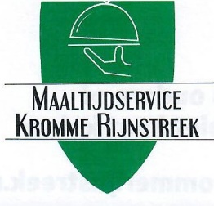
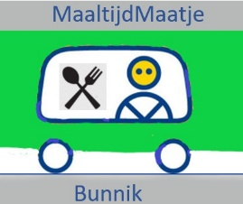
MaaltijdMaatje Bunnik

MaaltijdMaatje Bunnik en de financiën (uitgebreide toelichting)

MaaltijdMaatje is de opvolger van het twee jaar geleden opgeheven “Tafeltje Dekje”.
MaaltijdMaatje breng met vrijwilligers maaltijden rond voor mensen die niet meer of tijdelijk niet meer zelf kunnen koken.
Zeker voor ouderen is een goede warme maaltijd belangrijk.
Maar het heeft ook een sociaal doel, soms is de vrijwillige chauffeur voor de oudere de enige mens die hij of zij spreekt op die dag. De vrijwillige chauffeurs letten ook op of het goed gaat met de oudere. Eenzaamheid is een aandachtspunt.
De chauffeurs kunnen laag drempelig signalen opvangen en dit doorgeven aan het Centrum voor Elkaar als het minder goed gaat. Hiervoor is er een privacy protocol gemaakt.
Als iemand een tijdelijk ongemak heeft, bijvoorbeeld een gebroken arm, kan het gebruik maken van MaaltijdMaatje ook een uitkomst zijn.
De maaltijden worden rondgebracht op werkdagen tussen 16.30 en 17.30 uur.
MaaltijdMaatje is een Partnerschap met Maaltijdservice Krommerijnstreek uit Cothen die de maaltijden verzorgt.
De maaltijden zijn dagelijks gekookt met voornamelijk verse ingrediënten. De maaltijden worden door een andere vrijwilligersploeg ingepakt in “warmhouddozen” en naar Broekies in Bunnik gebracht, vandaaruit wordt het door de chauffeurs verdeeld over de adressen.
Maaltijdservice bespreekt met de deelnemers eventuele wensen ten aanzien van diëten.
Er is dagelijks keuze uit twee menu’s en er is altijd soep en een toetje bij, dus de mensen krijgen een drie gangen diner warm aan huis bezorgd.
De chauffeurs zijn vrijwilligers en declareren geen autokosten. De kosten van MaaltijdMaatje zijn heel beperkt , maar MaaltijdMaatje krijgt geen subsidie, dat willen we ook niet. De kosten betreffen voornamelijk administratie en de website en bedragen gemiddeld € 10,- per deelnemer per jaar.
MaaltijdMaatje is aangesloten bij Krachtig Krommerijn en lift daardoor mee in de ANBI-status (giften aftrekbaar voor belasting). Wij verantwoorden de kosten in het Jaarverslag.
Door middel van een hand-out werven wij onze inkomsten bij particulieren en bedrijven.
Zijn de inkomsten hoger dan onze uitgaven, dan gaat het surplus naar het Noodfonds Bunnik ten behoeve van mensen die geen maaltijden kunnen betalen.

MaaltijdMaatje Bunnik,
Henk van de Hoef
(Coördinator)

Tel. 030-6563125
e-mail: info@maaltijdmaatjebunnik.nl
Website: www.maaltijdmaatjebunnik.nl
Giro: Op rekening nr. NL55 INGB 0533 8676 30 t.n.v Hoef MaaltijdMaatjeBunnik.

